Výsledková listina
Pohár ZSL vo Freestyle
Jasná 5.2.2023
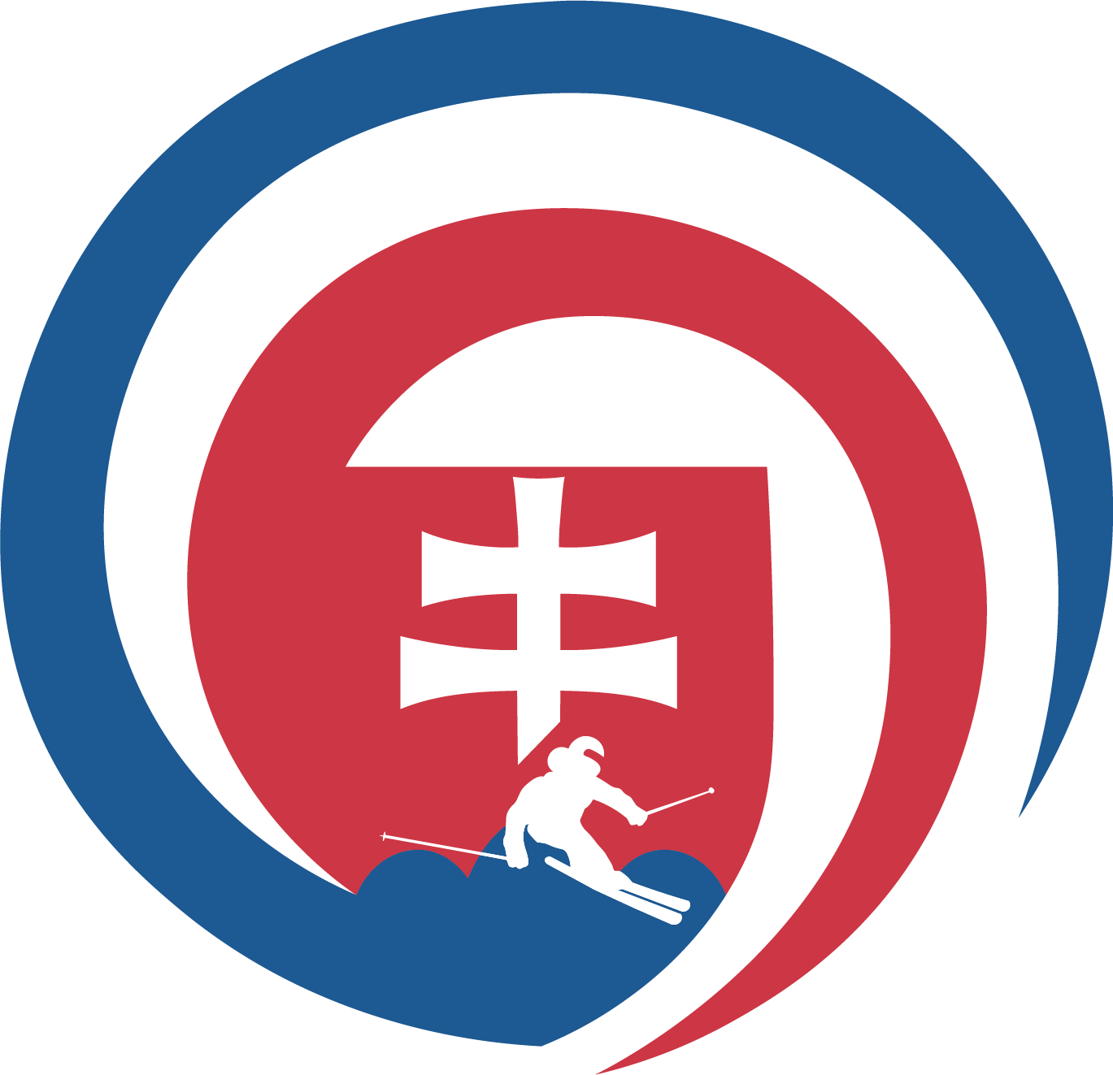

Kategória Muži SKI
Poradie | Meno | Jazda č. | Judge 1 | Judge 2 | Judge 3 | Celkovo
1. | Michael Oravec | 2 | 92 | 90 | 95 | 92,3
2. | Robert Galfy | 3 | 83 | 82 | 85 | 83,3
3. | Juraj Bernát | 1 | 68 | 70 | 72 | 70
4. | Hugo Neupauer | 2 | 65 | 65 | 67 | 65,6
5. | David Babinský | 2 | 60 | 61 | 60 | 60,3
6. | Marian Sumka | 2 | 41 | 42 | 45 | 42,6
7. | Július Korbela | 1 | 15 | 14 | 15 | 14,6
Judge 1 | Adam Cagáň
Judge 2 | Peter Klepáč
Judge 3 | Petra Jurečková

Kategória Junior SKI
Poradie | Meno | Jazda č. | Judge 1 | Judge 2 | Judge 3 | Celkovo
1. | Viktor Neupauer | 2 | 59 | 59 | 61 | 59,6
2. | Filip Kolesár | 2 | 49 | 47 | 52 | 49,3
3. | Alex Džubák | 2 | 49 | 47 | 49 | 48,3
4. | Ronald Pokorný | 2 | 45 | 45 | 46 | 45,3

Judge 1 | Adam Cagáň
Judge 2 | Peter Klepáč
Judge 3 | Petra Jurečková

Kategória Muži SNB
Poradie | Meno | Jazda č. | Judge 1 | Judge 2 | Celkovo
1. | Dušan Bízik | 2 | 75 | 74 | 74,5
2. | Boris Karolčík | 3 | 65 | 63 | 64
3. | Marek Kríž | 1 | 55 | 55 | 55
4. | Lukáš Jaroš | 2 | 50 | 52 | 51
5. | Dávid Krajči | 2 | 40 | 38 | 39
6. | Ján Šimo | / | 0 | 0 | 0
7. | Tomáš Kotian | / | 0 | 0 | 0
8. | Matúš Mikuš | / | 0 | 0 | 0

Judge 1 | Michal Molčan
Judge 2 | Martin Benko

